**Con este enlace entras a la clase.**

**Tómate tu tiempo y entra contento.**

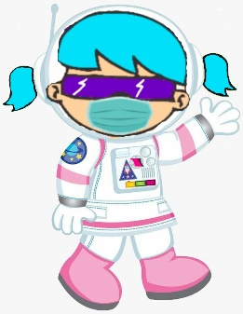

Join Zoom Meeting: <https://us04web.zoom.us/j/6318221876?pwd=Wmdsd1VNWlppN0I3TFVEMzJmSk5nQT09>

Meeting ID: 631 822 1876

Passcode: 2XBXj2

**La carta**

1. Ver el siguiente video: <http://aprende.colombiaaprende.edu.co/sites/default/files/naspublic/ContenidosAprender/G_6/L/L_G06_U03_L05/L_G06_U03_L05_03_01.html>
2. Leer las cartas de las páginas 176 y 177.
3. Realizar la página 178.

**Actividad en clase – Página 178**

**Punto cuatro**

**Actividad en casa**

1. En una hoja blanca, realizar una carta informal dirigida a uno de tus compañeros de clase. Exprésale tus sentimientos y no olvides la importancia del respeto al elaborar la carta.
2. Imagina que debes pedir a un profesor que rectifique la nota de tu examen final. Escríbele una carta formal en la que le pidas la revisión de la evaluación y su corrección.

**Actividad de evaluación**

1. A través de la plataforma NotaEscolar debes enviar evidencia del trabajo realizado en clase y en casa. **Fecha límite: Jueves 24 de septiembre.**